PONOVIMO KAKO SE PRAVILNO OBUĆI KAD JE VRIJEME HLADNO…

1. ZADATAK:

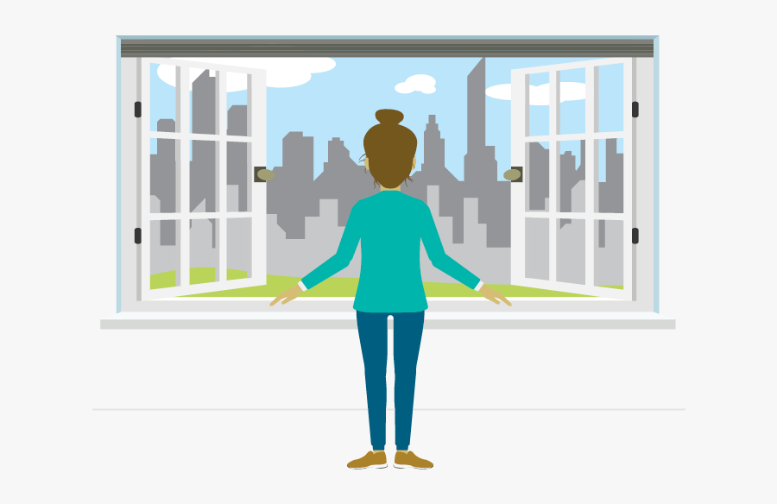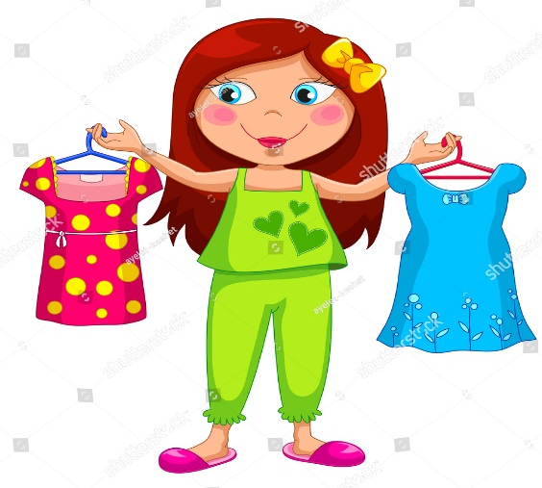
POGLEDAJ KROZ PROZOR KAKVO JE VRIJEME, PA ODABERI ŠTO ĆEŠ OBUĆI.
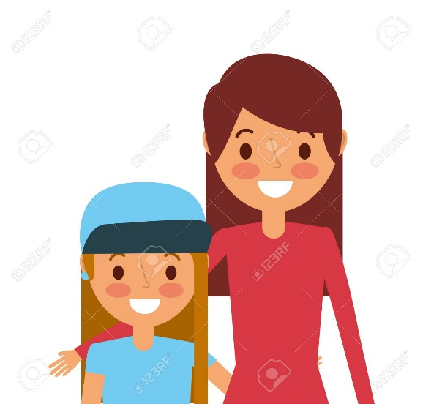
NEKA TI U TOME, ZA POČETAK, POMOGNE DRUGA OSOBA.

*Napomena: Spomenutu aktivnost uvježbavajte svaki dan. Ako joj je tako lakše, dajte joj da bira između dva odjevna predmeta (primjerice, majica s kratkim i dugim rukavima; japanke i tenisice).
2. ZADATAK:
OBOJI JESENSKU JAKNU U PRILOGU.
_________________________________________________________________

